Бюллетень издается с 5 октября 2007 года
Муниципальное средство массовой информации городского поселения Коммунистический
№ 2 (902)
12 января
2023 года

Официально

П О С Т А Н О В Л Е Н И Е
От «12» января 2023 г. № 1 «О внесении дополнений в постановление Администрации городского поселения Коммунистический от 22.04.2020 № 91 «О назначении уполномоченных должностных лиц на совершение нотариальных действий на территории
муниципального образования городского поселения Коммунистический»

В соответствии со статьей 14.1. Федерального закона от 06 октября 2003 года № 131-ФЗ «Об общих принципах организации местного самоуправления в Российской Федерации», с Федеральными законами от 02.05.2006 № 59-ФЗ «О порядке рассмотрения обращений граждан Российской Федерации», от 11 февраля 1993 г. № 4462-1 «Основы законодательства Российской Федерации о нотариате», от 27.07.2010 № 210-ФЗ «Об организации предоставления государственных и муниципальных услуг», от 14.07.2022 №339-ФЗ «О внесении изменений в отдельные акты Российской Федерации», Налоговым кодексом Российской Федерации, Гражданским кодексом Российской Федерации, приказом Министерства Юстиции Российской Федерации от 07.02.2020 №16 «Об утверждении Инструкции о порядке совершения нотариальных действий должностными лицами местного самоуправления» п о с т а н о в л я ю:
1. Внести в постановление Администрации городского поселения Коммунистический от 22.04.2020 №91 «О назначении уполномоченных должностных лиц на совершение нотариальных действий на территории муниципального образования городского поселения Коммунистический» следующие дополнения:
1.1. пункт 2 постановления дополнить подпунктом 13 следующего содержания:
«13) выдавать дубликаты документов, выражающих содержание нотариально удостоверенных сделок.»;
1.2. дополнить пунктом 2.1 следующего содержания:
«2.1. Глава городского поселения и (или) уполномоченные должностные лица Администрации поселения в случае совершения нотариальных действий обеспечивают хранение, комплектование, учет и использование нотариальных документов. В случае упразднения поселения или преобразования муниципального образования нотариальные документы упраздненного или преобразованного органа местного самоуправления передаются органу местного самоуправления, являющемуся правопреемником такого органа местного самоуправления.»
2. Опубликовать настоящее постановление в Бюллетене «Вестник» и разместить на официальном сайте органов местного самоуправления городского поселения Коммунистический.
3. Настоящее постановление вступает в силу после его официального опубликования.
4. Контроль исполнения настоящего постановления оставляю за собой.

Глава городского
поселения Коммунистический Л.А. Вилочева

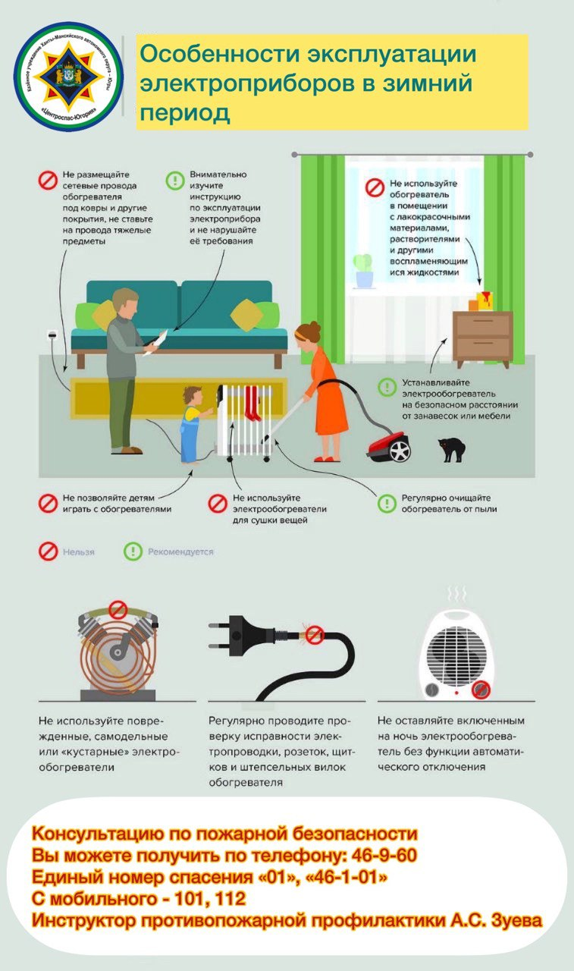

БЮЛЛЕТЕНЬ «ВЕСТНИК» Главный редактор Е.А. Пепелева
Учредитель: Администрация городского поселения
Коммунистический
(Тюменская обл., Советский р-он, г.п. Коммунистический,
ул. Северная, 13, тел. (факс) 8 (34675) 4-63-26, 4-67-85)

